Ranking najlepsze kamery sportowe
Jeśli szukasz wysokiej jakości sprzętu filmowego w korzystnej cenie, to ranking najlepszych kamer sportowych z pewnością przypadnie Ci do gustu. Sprawdź, który model będzie spełniać wszystkie twoje wymagania.

Interesujesz się sportami ekstremalnymi i chcesz podzielić się swoją zajawką za pomocą krótkich filmików? A może lubisz podróżować i potrzebujesz zachować miłe wspomnienia za pomocą nagrań? Jeśli odpowiedziałeś twierdząco na te pytania, to ranking najlepszych kamer sportowych jest stworzony właśnie dla Ciebie. Sprawdźmy, jaki model będzie spełniać twoje potrzeby i wymagania.

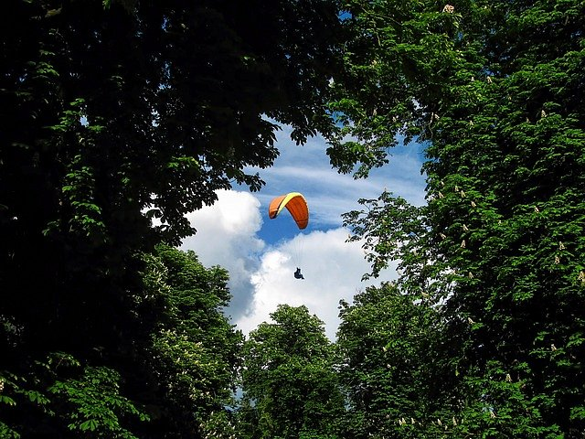
Ranking najlepsze kamery sportowe - która będzie najlepsza dla Ciebie?
Przed zakupem sprzętu filmowego warto zastanowić się jaką cenę chcemy przeznaczyć na ten cel. Ranking najlepszych kamer sportowych wyszczególnia modele z różnych kryteriów cenowych. Bardziej rozbudowane modele, posiadające wiele funkcjonalności będą z pewnością droższe. Jednak wszystkie rodzaje posiadają wysoką jakość obrazu w jakości Full HD lub Ultra HD 4K. Zapewnia to idealny obraz, który uwzględnia wyrazistość barw oraz odwzorowanie każdego szczegółu.

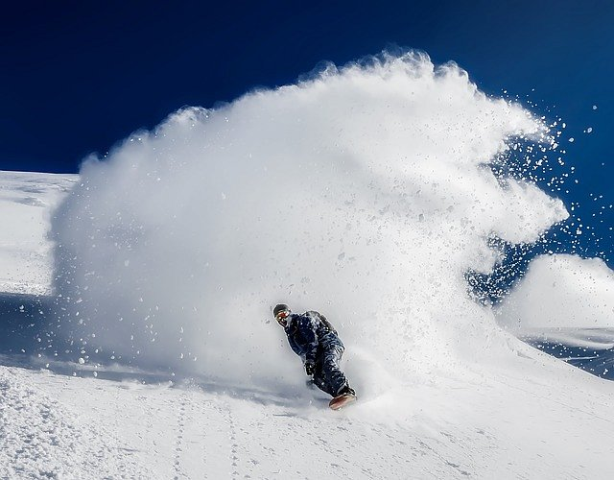
Co jest najważniejsze?
Nie ma znaczenia, czy będziemy wykorzystywać sprzęt filmowy podczas ekstremalnych wypraw lub wakacyjnych podróży - w obu przypadkach liczy się dla nas kompaktowość i funkcjonalność. Ranking najlepszych kamer sportowych uwzględnia modele, które są poręczne i nawet można je zmieścić do kieszeni. Jest to bardzo przydatne, kiedy wspinamy się po skałkach lub płyniemy kajakiem rwącą rzeką.

